美孚×京东超级品牌日——重燃暑驾
广 告 主：美孚
所属行业：汽车后市场
执行时间：2020.08.06-08.11
参选类别：电商营销类
营销背景
时值2020年盛夏，在境内疫情得到有效控制的社会背景下，人们被压抑已久的出游热情开始复苏。拥有150多年历史的专业润滑油品牌美孚，洞察到自驾作为更安全的出行方式，已逐渐成为当下旅行的新常态。于是趁势与京东携手，在美孚京东超级品牌日内，开启了一场主题为“重燃暑驾”的传播战役。
身处专业润滑油行业，素日里社会的关注度有限，是美孚在现实传播中需要直面的问题。如何让更多人关注并了解品牌？如何唤醒人们出门自驾的真实渴望？美孚通过这波美孚京东超级品牌日的趣味营销战役中，逐一给出了针对性的解答。
营销目标
提升润滑油的关注度，让更多人了解美孚。
打造品牌影响力，传递积极的生活态度，塑造年轻化的品牌形象。
通过广泛的外部渠道，吸引更多人对美孚超品日的关注，从而引流至京东平台，并促成购买。
策略与创意
在传播策略上：
美孚通过聚焦暑期不断升温的自驾游话题，牢牢抓住了人们蠢蠢欲动的心理状态：长时间被困在家中，内心早已对远方点燃向往。在传播上，广泛借助线下媒介的曝光，及线上高流量的传播渠道，成功地激发起人们自驾出游的意愿。用落在实处的优惠，将目标客群引流至京东主阵地，促成他们在自驾出行前下单的消费决策。打造出了一套完整的“唤醒情绪-鼓励行动-触发行为”的传播逻辑。
在创意概念上：
美孚用饱满的热情，喊出了“重燃暑驾”的高燃口号。将对自驾出游的向往，融入了一系列有共鸣的传播内容中。
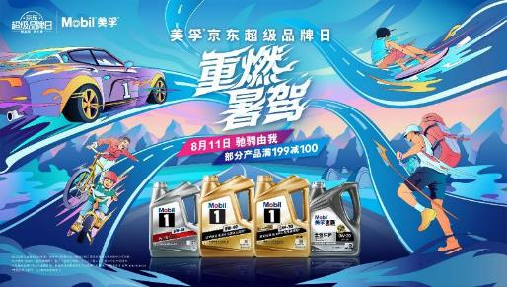
三支神反转的病毒视频，用有趣的剧情与有自驾向往的受众产生共情。一系列动态海报，则直击“打工人”急需出游充电的心理诉求。配合KOL的话题植入、玩趣十足的定制礼盒，和美孚京东超级品牌日当天的超长直播，形成了带货的铁三角，全面合力助推销售转化。
执行过程/媒体表现
本次美孚京东超级品牌日以“短、平、快”的传播节奏，在微博、微信、抖音、线下等多平台，促成了“深、广、精”的触达效果。
预热期：
1、TVC反转剧情引发共鸣
三支TVC在微博平台上线。剧情通过高能反转，呼应人们内心深处“与其幻想暑假，不如马上暑驾”的热切向往。视频结尾自然植入品牌信息，从而达到告知品牌与美孚京东超级品牌日活动的目的。
赛车篇（视频地址：http://t.cn/A6UxpuuR）
摇摇车篇（视频地址：http://t.cn/A6UxlC4B）
过山车篇（视频地址：http://t.cn/A6UCn11G）
2、幽默海报线上线下广泛触达
主流用车人群在系列动态海报中，上演了一幕幕“加班脱发、恋爱费神、育儿伤脑”的颅内风暴，一场及时提上日程的“暑驾”拯救了被烦恼困住的人们。海报视觉中心，产品信息与美孚京东超级品牌日优惠活动跃然纸上，从情感和利益的双重角度激发用户自驾出行的欲求。
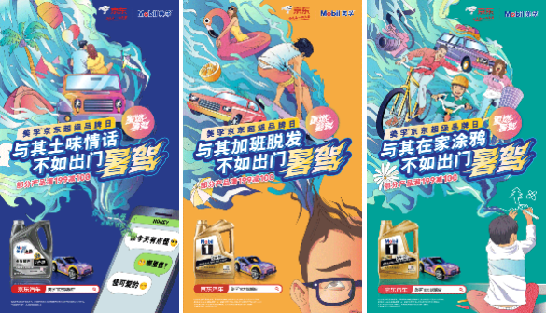
海报不仅在微博、微信、电商平台等线上渠道进行传播，还被投放在上海陆家嘴车流量密集的正大广场大屏上。当CBD行色匆匆的人们，抬头瞥见这些有代入感的画面时，内心不知是否会闪过一丝说走就走的念头！
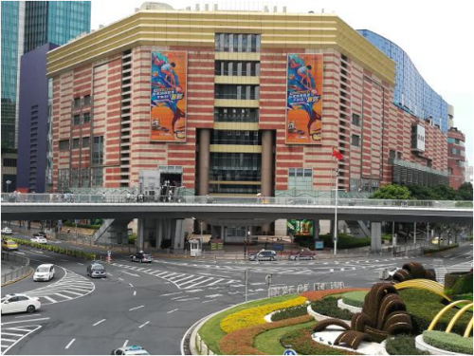
3、KOL炒话题 CBA助扩散
微博微信大号纷纷以自身别具特色的沟通语言，与粉丝展开了一次关于“重燃暑驾”的话题讨论，在提升品牌好感度的同时，为美孚收割了大批新生粉丝。
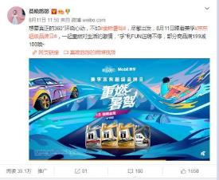
KOL莫晚悠悠微博话题
抖音KOL则以原创短视频的方式，对美孚提出的“重燃暑驾”的号召进行延展，让自驾话题持续发酵。
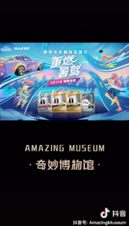
视频地址：https://v.douyin.com/JGn7jL5/
与美孚渊源颇深的CBA全明星，也在微博上通过口播视频的方式，声情并茂地为即将到来的超品日加热助推。
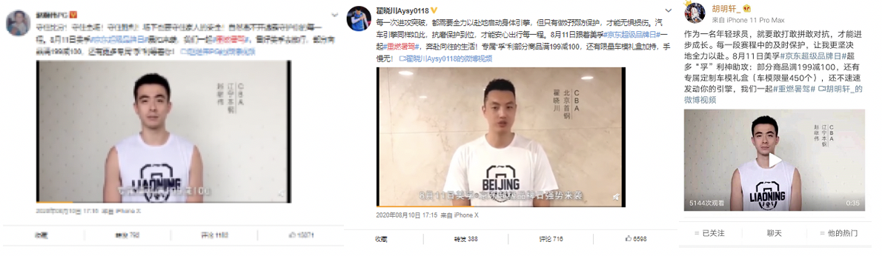
CBA明星 赵继伟、翟晓川、胡明轩 微博话题
4、京东开启预售，定制礼盒吸引眼球
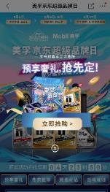
作为美孚京东超级品牌日主阵地的京东平台，则早已在站内开启了热门产品的全面预售。
美孚京东预售页面
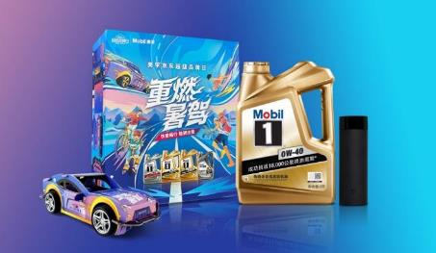
美孚还推出了玩趣十足的超品日礼盒，提前预购的消费者可获得一辆纸版的美孚赛车定制模型。一支视频详细讲解了如何用礼盒拼装赛车的教程，体现出了礼盒装的“实用价值”，并用有力度的折扣鼓励人们立即行动。
拼装视频链接：http://t.cn/A6UxlCL1
5、针对目标人群精准投放，进一步扩大效果
为了进一步扩大事件效果，美孚在各大媒体平台上，针对美孚TA人群受众，通过各主流平台开屏和信息流等形式，将包括TVC视频在内的预热内容精准推送给目标人群受众和目标潜在人群。
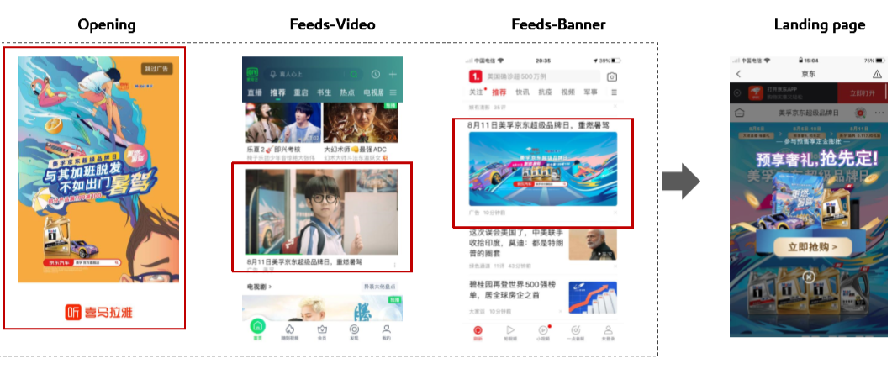
爆发期：
在美孚京东超级品牌日这天，美孚展开了一场别开生面的直播。与以往在室内直播的常规带货方式大相径庭，美孚把直播现场搬到户外和行驶的车厢内，并将高潮迭起的综艺式任务桥段，融进了带货的直播中。
用一条精彩纷呈的“暑驾”路线，带领手机屏幕前的用户一起领略沿途风光，让用户身临其境地感受到“暑驾”的魅力。
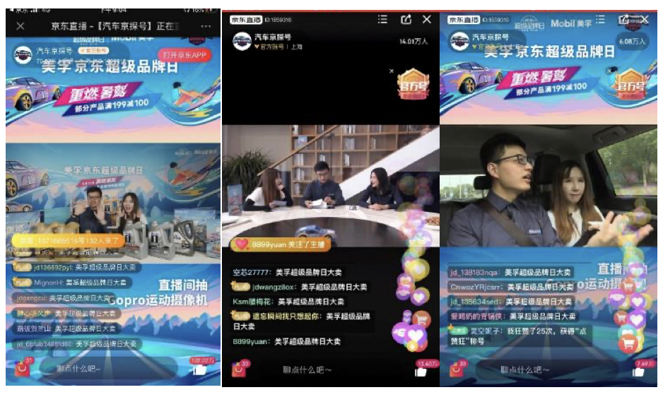
营销效果与市场反馈
此次的整合营销，借势社会热点话题，通过线上全平台、线下渠道，以及不同圈层KOL的话题扩散，为美孚京东超级品牌日的活动积攒了大量关注。品牌声量及品牌年轻化的形象，也由此得到了显著提升。
传播过程中，美孚不断通过场景还原的手法，引发受众的强烈共鸣，将暑驾这一行为”公共化”，让更多人直观感受自驾游的的快乐。将一句“重燃暑驾”的口号，转化为实际的自驾行动。
- 实现销售GMV环比30天日均增长1391%、明星爆款小金美10分钟突破5000件、超级增粉环比30天日均增长5208%。
- 微博话题#重燃暑驾#阅读互动人数超12,719,000。
- 相关KOL话题共计产生了1,564万次阅读，20,864次转发、19,764次评论、79,083次点赞。
- 直播当天最终实现701,900人观看、直播点赞数超1,020,000人。
- 消费者通过媒体开屏、信息流投放渠道，实现了412,099次点击，116,679次美孚京东导流，以及1,950笔新订单。

